https://mp.weixin.qq.com/s/bfWR_P99CBTsUaOqFySqEg

乌拉特中旗2024年“全国食品安全宣传周”诚信知识问答进小区活动
10月25日，发展和改革委员会与机关事务服务中心在宝润园小区举行乌拉特中旗2024年“全国食品安全宣传周”诚信知识问答进小区活动。
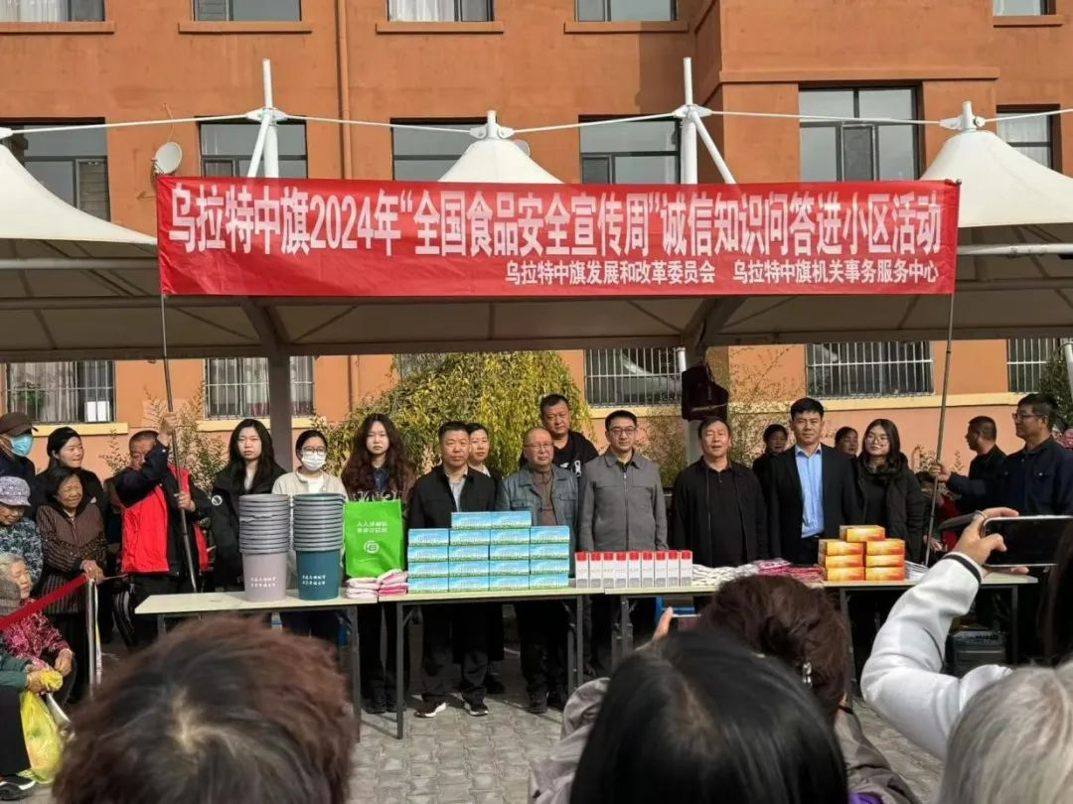
活动上，主持人发起有关诚信与食品安全的知识问答，群众们热情洋溢、积极参与，并领取回答正确礼品，有效宣传了诚信建设知识以及食品安全的重要性，食品安全个个参与，和谐社会人人受益。
诚信是建立食品安全的保障，让我们以诚信为基石，建设食品安全的坚实堡垒，坚守诚信原则，共创食品安全生态圈。

